«Развитие творческих способностей детей посредством художественного
ручного труда»

(Описание передового педагогического опыта по художественно-творческому воспитанию детей дошкольного возраста)

Автор: Матвеева Алевтина Викторовна,
воспитатель (стаж 13 лет).

Муниципальное казенное дошкольное
образовательное учреждение
детский сад общеразвивающего вида № 10 «Ягодка»
города Котельнича Кировской области.

Адрес: 612601
г. Котельнич, ул.Октябрьская, 162.
Тел. 8(83342)4-22-40

2011 год
«Творчество – особый вид деятельности, он в самом деле несет удовлетворение».
(С. Моэм.)
На сегодняшний день проблема развития творческих способностей у детей дошкольного возраста не нова, но до сих пор актуальна. Актуальность развития творческой личности, способной принимать нестандартные решения, владеть ситуацией новизны, расширять границы известного обосновывается современными тенденциями развития отечественной системы образования в направлении подготовки личности, соответствующей требованиям развивающегося общества. Стимулирование творческого развития в дошкольном возрасте способствует повышению обучаемости детей, активизации их готовности к обучению в школе, что играет огромную роль в формировании всестороннего развития личности. Высокий уровень интеллектуального развития, способности к творчеству, умению самостоятельно познавать – всё это является основными факторами успешного обучения и предупреждения школьной дезадаптации. По мнению российских и зарубежных исследователей в области детской психологии (Д. Гилфорда, Е. Торренса, Е.Богоявленской и др.), именно период от рождения ребенка до 6 лет имеет решающее значение для его будущей самостоятельной жизни. Считается, что творческий потенциал, заложенный до 6 лет, является самым действенным, и его трудно превзойти. Период дошкольного детства – это период общего развития личности, активного формирования мыслительных процессов: от наглядно – действенных форм мышления к образным, затем к логическим и творческим формам мышления. Чем разнообразнее детская деятельность, тем успешнее идет разностороннее развитие ребенка, реализуются его потенциальные возможности.
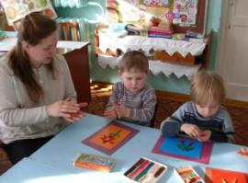
Вот почему инновационной деятельностью моей работы является приобщение детей к разным видам художественно – творческой деятельности.
По целому ряду причин (отсутствие определенного опыта, ограниченность необходимых знаний, навыков и умений, бедность воображения) создать объективно новое ребёнок не может.
Л. С. Выготский писал, что творческая деятельность, возникает не сразу, а очень медленно и постепенно, развивается из более простых форм в более сложные, каждому периоду детства соответствует своя форма творчества. «Дети должны жить в мире красоты, игры, сказки, музыки, рисунка, фантазии, творчества», - писал В. А. Сухомлинский. Однако творчество не приходит к детям по какому - то наитию, творчеству надо учить. Поэтому целью моей работы стало развитие художественно – творческих способностей детей посредством выполнения поделок из различных материалов.
Перед собой я поставила следующие задачи: 1.Формировать у детей положительную мотивацию предстоящей работы; 2.Развивать способность к альтернативным решениям, закреплять навыки и умения вариативного изображения; 3.Обучать техническим приемам и способам изображения; 4.Развивать цветовое восприятие, композиционные навыки. 5.Воспитывать желание участвовать в художественном ручном труде, делать своими руками игрушки, поделки и украшать ими свой быт, дарить.
Для полноценного развития и формирования художественно – творческих способностей я создала следующие условия: 1.Социально-экономические – создание у ребёнка чувства внешней безопасности, когда он знает, что его творческие проявления не получат отрицательной оценки взрослых; 2.Психологические – формирование у ребёнка внутренней безопасности, раскованности и свободы за счет поддержки его творческих начинаний; 3.Физические – наличие материалов для творчества и возможность в любую минуту действовать с ними.
Уже в первой младшей группе детям нравилось делать дорожку из гороха для колобка, украшать крупой пасхальные яички, выкладывать на пластилине зернышки (рис, гречка) для петушка, создавать образ пушистой тучки путем отщипывания кусочков пластилина и прикрепления к фону. Такие упражнения увлекательны для малышей. Они способствуют развитию мелкой моторики, творческой активности, координируют работу глаз и обеих рук. Дети учились анализировать формы, наблюдать, сравнивать, выделять черты сходства и различия предметов по величине. Все, что ребёнок делал, осознавая, осмысливая, пропускал через свое сознание. Поэтому, выполняя одно и тоже задание, детские работы получались совершенно разные. Когда работа находилась на начальной стадии, я играла с ребятами в ассоциации. Например, «На что похоже?», «Прятки», «Угадай -ка?».
Все это способствовало раннему развитию творческих способностей детей.
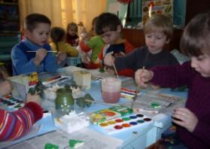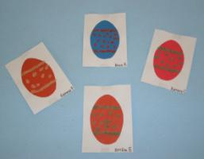
Во второй младшей группе работу усложнила, предложив детям более мелкую крупу (манку). К поделкам из пластилина добавила работу с соленым тестом. Тесто – чудесный материал для работы, пластичный, мягкий. Лепка из соленого теста приучает детей быть более усидчивыми, внимательными. Когда они фантазируют и стараются выполнить свою работу, развивается мелкая моторика пальчиков, массируются активные точки ладошек, благодаря чему улучшается работа всех органов, самочувствие ребёнка. К тому же, солёное тесто несет массу положительной энергии.
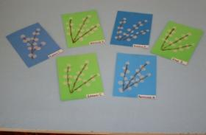
К рождественскому празднику дети изготовили из солёного теста ёлочки и, проявив свое творчество, раскрасили их; к пробуждению весны порадовали мам пушистыми вербочками; бублики и баранки сделали для куклы Кати; ягодки и грибочки - для белочки и т. д.
Сенсомоторное развитие в младшем дошкольном возрасте составляет фундамент умственного развития, которое неразрывно связано с расширением деятельности ребёнка, представлений об окружающем мире. Дети 3- 4 лет начинают учитывать законы мира в своей деятельности, реально отражая разные стороны жизни.
В средней группе я продолжала заинтересовывать детей изготовлением объёмных (будто настоящих) фигурок из соленого теста и простых композиций из цветного опила, крупы; показывала взаимосвязь характера движений руки с получаемой формой, поощряла стремление к более точному изображению; учила расписывать вылепленные изделия.
Особенности возраста обуславливают необходимость подкрепления художественно-творческой деятельности проигрыванием. Ведущей деятельностью становится ролевая игра. Ребята с удовольствием делали атрибуты к сюжетно- ролевым играм: «Кафе», «Магазин», «Дом». Из теста они изготовляли батоны, калачи, печенье, сушку, торты, сами их раскрашивали.
Работа с пластилином способствовала развитию фантазии, творческой индивидуальности детей. Делая пластилиновые жгутики, скручивая их в круг и овал, у ребят получались вишенки, снеговики, цветочки, цыплята, гусеницы.
В средней группе стали делать аппликации из чайной заварки и цветного опила. На первых этапах использовали крупные формы изображаемого предмета.
В развитии творческих способностей у детей среднего возраста происходит переход от создания отдельных образов предметов к их детализации.
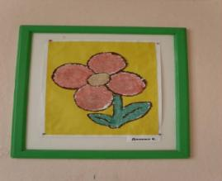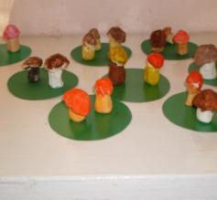
Дети уже не просто придумывают поделки, но и дополняют выдуманное различными деталями. Старшие дошкольники владеют достаточно широким кругом общих сведений об окружающей их действительности, у детей усложняется и обогащается художественно-творческая деятельность.
Аппликации из цветного опила дети выполняли из более мелких частей. Я усложнила работу с пластилином, предложив детям рисовать на стекле (обводить контур тушью и закрывать детали пластилином). Ребята с удовольствием делали картины для украшения интерьера. Работы получались яркими, результатами были довольны все.
Творческие задания с радостью выполнялись детьми, а эффективная мотивация выступала как стимул к творчеству.
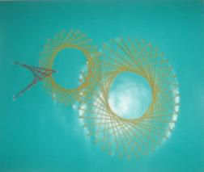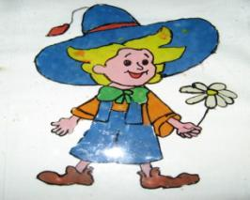
Ребята изготовили книжку-малышку с картинками из цветного опила для малышей, порадовали маму картиной из пластилина.
Особенностью детей этого возраста является развитие способности к моделированию пространственных объектов через построение цвето -ритмической структуры изображения. Поэтому ребят я познакомила с ещё одним видом художественного творчества – изонитью. Она заключается в создании художественного образа путем пересечения цветных нитей на картоне. Вначале дети изготовляли простые поделки: закладки, вазы, домики и др. Достоинство работы изонити в том, что изображение выполняется довольно просто, отличается доступностью и волшебной для ребенка «возвратностью» - возможность исправить работу на любой стадии, не повредив её. Ниткография позволяет практически сразу получить «рисунок» высокого качества и художественной привлекательности. Техника изонити тренирует дизайнерское видение: умение выбирать и распределять элементы узора, подбирать цвета, придумывать композиционные решения изображения.
К концу старшей группы дети уже хорошо знают, что они хотят сделать, следуют к своей цели, преодолевая препятствия, становятся способным изображать всё, что вызывает у них интерес. Дети овладели приемами создания художественного образа. Могут использовать выразительность линий, цветовой ритм, создавать простейшие композиции.
В подготовительной группе я перешла к творческому синтезу различных фрагментов в целостное изображение, символизирующее отношение ребенка к миру. Дети готовы к созданию серьезных композиций. В ходе работы я использовала натурные наблюдения, литературный материал, фотоальбомы. Дети проявляли высокий интерес к изготовлению поделок из различных материалов и параллельно знакомились с новыми техниками работы по ручному труду: пуантилизмом (точечное изображение картин), мозаикой из маленьких квадратиков, изготовлением поделок из компьютерных дисков, флористикой, папье-машье, аппликацией из спичек, яичной скорлупы, плетение волшебных ковриков, игрушек из помпонов.
Сколько искренней радости, восторга приносят детям поделки, сделанные своими руками. При создании любой поделки у детей формируются нравственно-волевые качества: усидчивость, терпение, аккуратность, ответственность, активность, целеустремленность, самостоятельность.
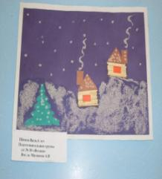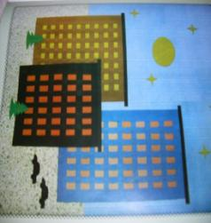
Атмосферу детского творчества поддерживают и родители. Все чаще у детей появляется желание заниматься любимым делом в детском саду и дома. Они подолгу, увлеченно могут «творить», применяя нередко свои оригинальные приемы решения творческих заданий. Для родителей я провела ряд консультаций по вопросам организации этой деятельности. Работы своих детей родители могли видеть на выставках «Чудо – пальчики», «Разноцветные самоделки». Стенды регулярно обновлялись к праздникам и сезонно. Дети и взрослые видели плоды своей деятельности, что давало им толчок к новым поискам, открывало простор для творческой деятельности.
Мои воспитанники ежегодно участвуют в городских и межоайонных выставках «Многоцветие талантов», «Новогодняя фантазия», занимают призовые места. Более 50% моих выпускников продолжают учиться в ДМШ, кружках ЦДО.
Проведённая мною диагностика уровня развития творческих способностей, позволила сделать вывод, что стало выше не только качество знаний и умений детей, но и повысился уровень развития творческих способностей. Развитие творческих способностей увеличилось на 40% (оформление круга в образ, дополнение его деталями, увеличением количества индивидуальных изображений, повышением количества оригинальных изображений, образы стали разработанными, содержащими в себе много деталей, включенные в сюжет). Кроме того, развитие творческих способностей детей аккумулировали и всю воспитательно-образовательную работу. На конец подготовительной к школе группы уровень высокого развития детей составил 89 % (средний - 11%), на начало младшей группы детей с высоким уровнем было55 % (средний – 40%; низкий– 5%).
Вятский край всегда славился мастерами декоративно-прикладного творчества. В старину многие владели искусством ткачества, плетения из лозы, гончарным делом, вязанием, вышивкой. С помощью иглы и различных нитей русские женщины превращали простую ткань в произведение искусства. Из поколения в поколение передавались умения владеть этим мастерством. В свободное время я занимаюсь художественной вышивкой; принимаю участие в выставках «ВЦРК». Поэтому перспективой своей работы я выбрала именно вышивку, которая расширит познавательные и творческие способности детей.
Таким образом, знакомя детей с разными видами творческой деятельности, развиваются творческие способности детей, интерес к деятельности, формируются учебные навыки, познавательный интерес к окружающему, самостоятельность к познанию нового. Вырастает творческая личность, способная создавать оригинальные ценности, принимать нестандартные решения в проблемных ситуациях.

А.В.Матвеева, воспитатель
МКДОУ д/с № 10 «Ягодка» г. Котельнича

